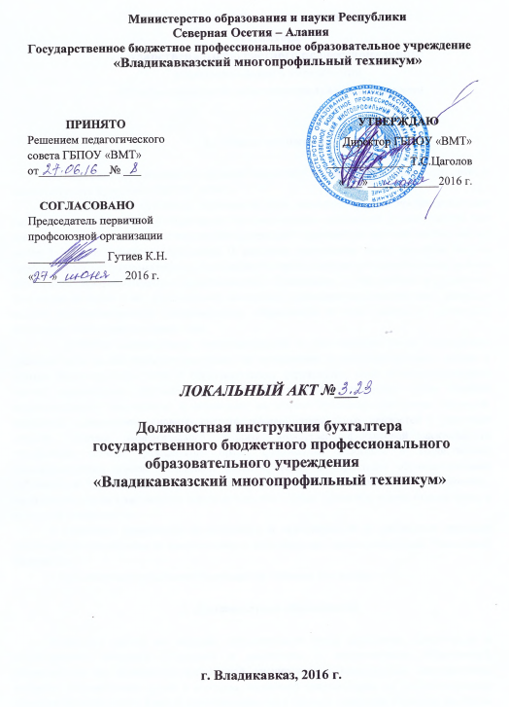
ДОЛЖНОСТНАЯ ИНСТРУКЦИЯ
бухгалтера
государственного бюджетного профессионального
образовательного учреждения
«Владикавказский многопрофильный техникум»

1. Общие положения

1. Настоящая должностная инструкция определяет должностные обязанности, права и ответственность бухгалтера ГБПОУ «ВМТ».
2. На должность бухгалтера назначается лицо, имеющее среднее профессиональное (экономическое, финансовое) образование без предъявления требований к стажу работы или специальную подготовку по установленной программе и стаж работы по учету и контролю не менее 3 лет. На должность бухгалтера II категории назначается лицо, имеющее высшее профессиональное (экономическое) образование без предъявления требований к стажу работы или среднее профессиональное (экономическое) образование и стаж работы в должности бухгалтера не менее 3 лет. На должность бухгалтера I категории назначается лицо, имеющее высшее профессиональное (экономическое) образование и стаж работы в должности бухгалтера II категории не менее 3 лет.
3. Бухгалтер должен знать: законодательство о бухгалтерском учете; нормативно-правовые акты и методические материалы по организации бухгалтерского учета; формы и методы бухгалтерского учета в образовательном учреждении; план и корреспонденцию счетов; организацию документооборота по участкам бухгалтерского учета; порядок документального оформления и отражения на счетах бухгалтерского учета операций, связанных с движением основных средств, товарно-материальных ценностей и денежных средств; методы экономического анализа хозяйственно-финансовой деятельности учреждения; основы гражданского права; финансовое, налоговое и хозяйственное законодательство; основы экономики, финансирования и управления образовательными системами и учреждениями; правила эксплуатации вычислительной техники; экономику, организацию труда и управления; законодательство о труде; правила и нормы охраны труда и пожарной безопасности.
4. Бухгалтер назначается на должность и освобождается от должности приказом руководителя учреждения в соответствии с действующим законодательством Российской Федерации.
5. Бухгалтер непосредственно подчиняется главному бухгалтеру.

2. Должностные обязанности

Выполняет работу по ведению бухгалтерского учета имущества, обязательств и хозяйственных операций. Участвует в разработке и осуществлении мероприятий, направленных на соблюдение финансовой дисциплины и рациональное использование ресурсов. Осуществляет прием и контроль первичной документации по соответствующим участкам бухгалтерского учета и подготавливает их к счетной обработке. Отражает на счетах бухгалтерского учета операции, связанные с движением основных средств, товарно-материальных ценностей и денежных средств. Составляет отчетные калькуляции себестоимости продукции (работ, услуг), выявляет источники образования потерь и непроизводительных затрат, подготавливает предложения по их предупреждению. Производит начисление и перечисление налогов и сборов в федеральный, региональный и местный бюджеты, страховых взносов в государственные внебюджетные социальные фонды, платежей в банковские учреждения, средств на финансирование капитальных вложений, заработной платы рабочих и служащих, других выплат и платежей, а также отчисление средств на материальное стимулирование работников учреждения. Обеспечивает руководителей и других пользователей бухгалтерской отчетности сопоставимой и достоверной бухгалтерской информацией по соответствующим направлениям (участкам) учета. Разрабатывает рабочий план счетов, формы первичных документов, применяемые для оформления хозяйственных операций, по которым не предусмотрены типовые формы, а также формы документов для внутренней бухгалтерской отчетности, участвует в определении содержания основных приемов и методов ведения учета и технологии обработки бухгалтерской информации. Участвует в проведении экономического анализа хозяйственно-финансовой деятельности учреждения по данным бухгалтерского учета и отчетности в целях выявления внутриучрежденческих резервов, осуществления режима экономии и мероприятий по совершенствованию документооборота, в разработке и внедрении прогрессивных форм и методов бухгалтерского учета на основе применения современных средств вычислительной техники, в проведении инвентаризаций денежных средств и товарно-материальных ценностей. Подготавливает данные по соответствующим участкам бухгалтерского учета для составления отчетности, следит за сохранностью бухгалтерских документов, оформляет их в соответствии с установленным порядком для передачи в архив. Выполняет работы по формированию, ведению и хранению базы данных бухгалтерской информации, вносит изменения в справочную и нормативную информацию, используемую при обработке данных.

3. Права

Бухгалтер имеет право:
вносить предложения руководству по вопросам организации и условий труда;
пользоваться информационными материалами и нормативно-правовыми документами, необходимыми для исполнения своих должностных обязанностей;
проходить в установленном порядке аттестацию с правом на получение соответствующего квалификационного разряда;
повышать свою квалификацию.
Бухгалтер пользуется всеми трудовыми правами в соответствии с Трудовым кодексом Российской Федерации.

4. Ответственность

Бухгалтер несет ответственность за:
осуществление возложенных на него должностных обязанностей;
достоверность и полноту бухгалтерского учета;
сроки сдачи бухгалтерской отчетности;
организацию своей работы, своевременное и квалифицированное выполнение приказов, распоряжений и поручений руководства, нормативно-правовых актов по своей деятельности;
соблюдение правил внутреннего распорядка, противопожарной безопасности и техники безопасности;
ведение документации, предусмотренной должностными обязанностями;
оперативное принятие мер, включая своевременное информирование руководства, по пресечению выявленных нарушений правил техники безопасности, противопожарных и иных правил, создающих угрозу деятельности учреждения, его работникам и иным лицам.
За нарушение законодательных и нормативных актов бухгалтер может быть привлечен в соответствии с действующим законодательством в зависимости от тяжести проступка к дисциплинарной, материальной, административной и уголовной ответственности.

Ознакомлен: __________________________

__________________________

___________________________

___________________________

